Урок математики во 2 класс с ЗПР.
Раздел. Табличное сложение и вычитание (2 этап)
Тема урока: Сложение и вычитание числа 7.
Цель урока. Ученик должен научиться раскладывать число 7 на удобные слагаемые, для сложения и вычитания однозначных чисел с переходом через десяток.
Задачи.
1. Активизировать знания состава чисел «7» и «10».
2. Вывести способ разложения числа 7 на удобные слагаемые.
3.Применить способ разложения числа 7 на удобные слагаемые при решении задач и уравнений.
4.Определить уровень усвоения табличного сложения и вычитания от 2 до 7.
Оборудование: карточки, наглядности, раздаточный материал, сигнальные карточки, алгоритм.
Виды работы: фронтальная, индивидуальная, в парах.
Методы: репродуктивный, практический, частично – поисковый.

Ход урока.
1. Психологический настрой. Актуализация знаний.
Прозвенел для нас звонок. Начинается урок. Добавить слова:
Вы пришли сюда …(учиться),
Не лениться, а … (трудиться).
Только тот, кто много … (знает),
В жизни что-то … (достигает). Тихо сели.
- Какое сегодня число? Предыдущее? Последующее? Разложите на разрядные единицы.
- Открыли тетради, записали число, классная работа.
- Графический диктант. Ручку в точку. Одна клетка вверх, одна клетка вправо, одна клетка вверх, одна клетка вправо, одна клетка вниз, одна клетка вправо, одна клетка вниз – продолжите дорожку самостоятельно.

У вас на партах лист самоконтроля. Будете оценивать каждый этап работы «+»
- Отгадайте загадку.
На косу она похожа,
Но косить траву не может —
Не наточена совсем,
И не косит цифра
( о какой цифре идет речь?) (7)
- у вас в тетради полоска с цифрами, подчеркните все семёрки. Сколько семёрок подчеркнули? (7)
(7, 5, 6, 7, 11, 7, 2, 25, 7, 7, 89,1,7,6,9,7)
- пропишите в тетради цифру семь.
- Повторение изученного материала. Устный счет.
- Поиграем в игру « Малыш ищет маму»
- Что видите на картинках? Как назвать одним словом? (дикие животные)
- Что общего? (на всех примеры с ответом «7»)
- чтобы выполнить это задание надо вспомнить состав числа «7»
- выходим к доске и ищем детёныша.
белка  7=6+ | медведица  7=5+ | зайчиха  7=4+

Бел-ок  1 | Мед-ок  2 | Зай-ок  3 | Мед-ок  2 | Бел-ок  1 | Зай-ок  3 | Зай-ок  3 | Мед-ок  2 | Бель-ок  1
- состав какого числа нам надо еще повторить? (состав числа 10)
- следующее задание дополни число до 10.
1 вариант. 2 вариант.
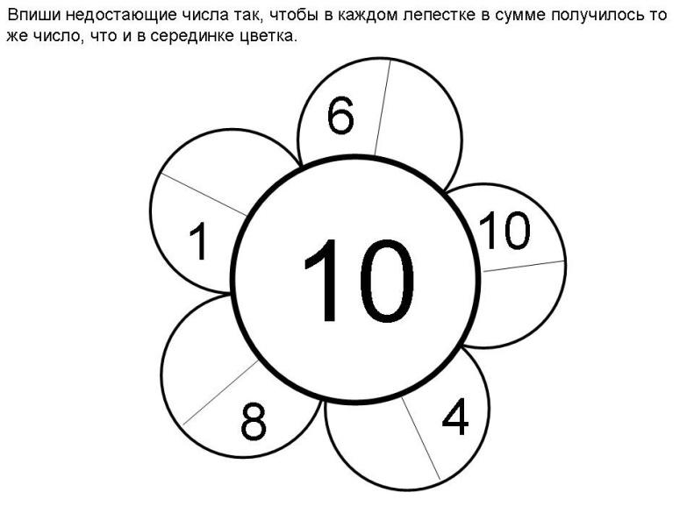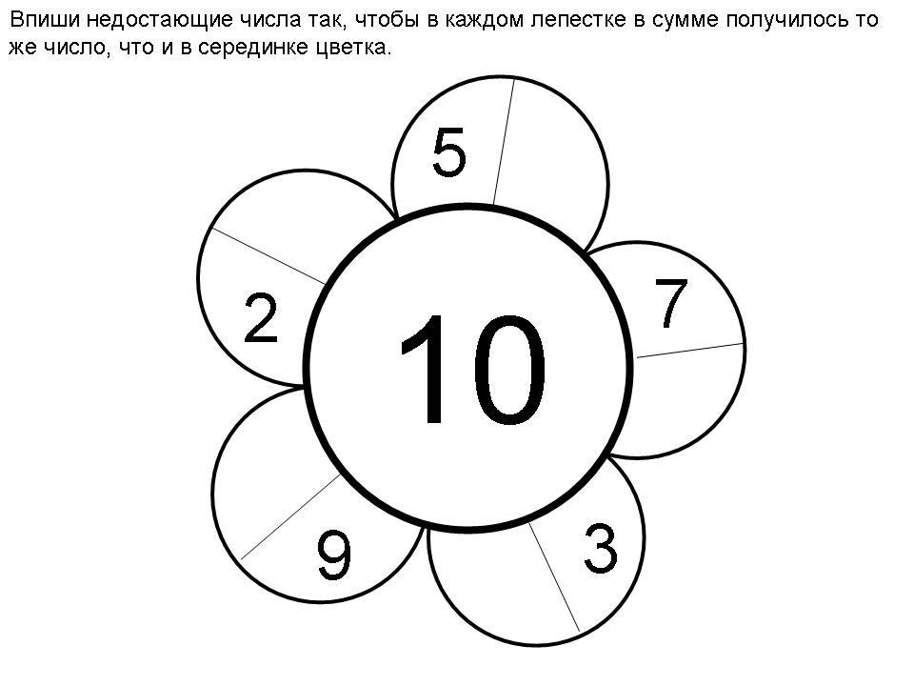
- ребята, какое время года сейчас? А самое главное явление в природе осенью? (листопад)
- и у нас нападали листья непростые, с примерами. Давайте их решим устно.
- я читаю пример, а вы говорите ответ. (3+7,1+7,2+7,6+7,5+7,4+7)
- какое число мы прибавляли? Что у нас получилось?
- Таблица сложения числа «7»
- как вы думаете, к каким числам мы будем сегодня прибавлять число «7»
- оцените свою работу ( лист самоконтроля)
3.Работа по теме урока.
- назовите тему урока.
- сегодня на уроке мы продолжим таблицу сложения и вычитания числа «7» с переходом через десяток.
- попробуем прибавить число «7» к 7, что для этого надо знать?
( состав числа 7 и состав числа10, мы состав этих чисел повторили)
7+7= прибавьте рассуждая в парах. У вас есть сигнальные карточки, кому нужна помощь поднимайте красный, кто считает, что у него все получилось зеленый.
На доске показывает прием ученик, у которого все получилось.
7+7=(7+3)+4=14
14-7= работаем в парах, затем у доски объясняем.
- Как выполняли сложение, вычитание - алгоритм.
Сложение.
Первое слагаемое добавляем до 10
Раскладываем число «7» на удобные слагаемые
Прибавляем по очереди
Вычитание.
Определяем число десятков и единиц
Раскладываем число «7» так, чтобы при вычитании получить «10»
Затем вычитаем из 10
4.Работа по учебнику. С. 74 №1(б). Решаем в паре. Сигнальные карточки.
- 8+7= 15-7= 9+7= 16-7=
Самопроверка на доске. Отметили в оценочном листе
Физ.минутка. двигательная
А ТЕПЕРЬ, РЕБЯТА, ВСТАЛИ!
БЫСТРО РУКИ ВВЕРХ ПОДНЯЛИ,
В СТОРОНЫ, ВПЕРЕД, НАЗАД,
ПОВЕРНУЛИСЬ ВПРАВО, ВЛЕВО,
ТИХО СЕЛИ, ВНОВЬ ЗА ДЕЛО.
5.Применение.
- ребята, где мы будем применять полученные знания? (при решении задач, уравнений)
- ученик читает задачу по карточке, вы внимательно следите с карандашом и подчеркиваете ключевые слова.
Задача.
В классе 8 мальчиков, а девочек на 7 больше. Сколько девочек в классе?
Анализ задачи. Запись ключевых слов.
Мальчиков – 8
Девочек -? На 7 больше.
- Решение в парах. Кто готов запишите на доске с объяснением.
- Пригодился нам приём при решении задачи? (отметили в оценочном листе)
- Мы решили какую задачу? (простую). Сколько действий? (одно)
- Как её усложнить? ( изменить вопрос)
- задайте вопрос. (Сколько всего детей в классе?)
- задачу в два действия мы решим на следующем уроке.
Физ. минутка. Зрительная. Плакат и лазерная указка.
6.Первичное закрепление.
- Где ёще мы можем применить полученные знания? ( уравнение)
7+х=15 15-х=7
В парах обсудите и решите, применяя полученные знания.
(Взаимопроверка и оценочный лист)
7.Повторение и закрепление. Самостоятельная индивидуальная работа по карточкам. Карточки – раскраски дифференцированные.
9+2= 12-3= 8+4= 13-5= 7+7= 16-7=
Проверю и поставлю общую оценку на уроке коррекции.
8.Рефлексия. Как прибавляли и отнимали число 7. У доски по алгоритму.
Оцените свою работу на уроке в «Рефлексивной мишени»
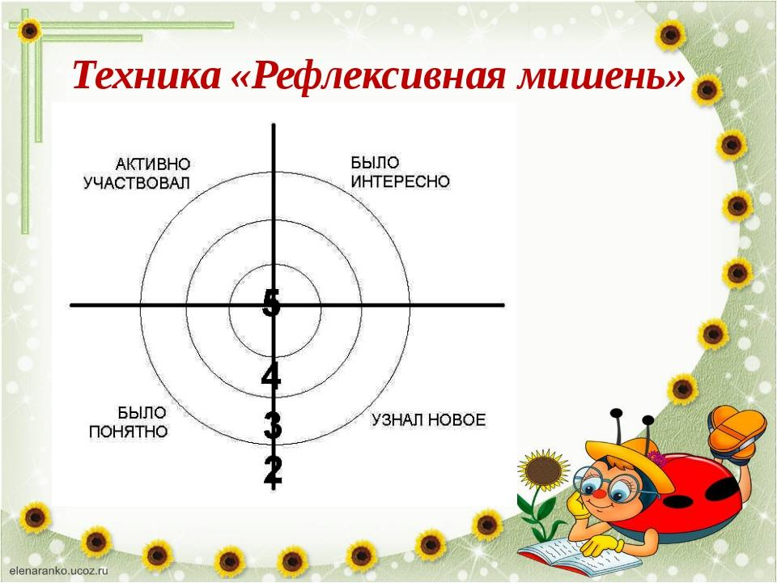
9.Домашнее задание на карточке, выполните на выбор

- Для всех с.76 №1
- По выбору с. 76 №2(1 столбик)
- По выбору с. 76 № 5( 1 задачу)

Приложение.
Лист самоконтроля.

Этап | Учебная деятельность | Выполнил безошибочно | Выполнил с ошибками | Испытывал большие затруднения
1 шаг | Повторение
2 шаг | Выполнение задания – по теме урока
3 шаг | Задача
4 шаг | Уравнение
5 шаг | Самостоятельная работа
6 шаг | Инструктаж по домашнему заданию и итог урока

